Úvod
Platnost dokumentu
Strategie rozvoje byla zpracována v roce 2021 a aktualizována v roce 2023. Platnost dokumentu do následující komplexní aktualizace je 5 let tedy do roku 2025.

Analytická část

Dopravní infrastruktura
Hlavní osou silniční sítě, která vede z Frýdlantu přes Hajniště a Nové Město pod Smrkem je silnice druhé třídy číslo II/291 vedoucí až na hraniční přechod. Dalšími komunikace jsou silnice třetí třídy číslo III/29011 a III/29110 vedoucí jednak na Ludvíkov pod Smrkem a jednak do Dětřichovce. Síť komunikací v katastru doplňují ještě silnice třetí třídy s čísly 29015 a 29016. Stav komunikací je proměnný a v čase se hodně mění. Město postupně rekonstruuje místní komunikace včetně chodníků a mnoho z nich je ve špatném stavu. Vzdálenost města k napojení na silnici první třídy I/13 ve Frýdlantu je 10 km a po ní ještě 25 km do centra Liberce.
Do města také vede železniční trať na trase Frýdlant – Jindřichovice pod Smrkem s označením 037. Dříve vedla až do Polska a násep trati je ještě využitelný. Na trati jsou v katastru stanice v Novém Městě pod Smrkem a v Hajništi. Trať má maximální rychlost 50 km/h, což také zapříčiňuje dlouhé časy a nevelkou pohodlnost pro dojíždění.
Dopravní zatížení tranzitní dopravou není velké, vjezd mají povolena vozidla do hmotnosti 12 t. Dle sčítání dopravy v roce 2016 projelo po hlavní komunikaci ve všední den 3122 aut z toho 2725 osobních. Počet osobních automobilů se pravděpodobně od té doby výrazně nezměnil.
Na území katastru se nenachází vyhrazené stezky pro cyklisty. Pouze cyklistům však slouží jednotlivé stopy Singltreku. Klasicky značených cyklotras je v katastru relativně málo a bylo by vhodné síť zahustit. Značení vytváří společně se Singltrekem relativně nepřehlednou síť pro cykloturisty, protože není jasné, jaký je na kterých úsecích režim.
Veřejná doprava je pro dojíždějící zdlouhavá. V pracovních dnech jsou spoje na Frýdlant a Liberec časté nicméně někdy je třeba jet autobusem a případně přestoupit na vlak, jindy jede vlak přímo. Větší problém je však doba. Jen do nedalekého Frýdlantu spoje jezdí 30 minut i déle. Do Liberce je nejrychlejší spoj autobusem do Raspenavy a poté vlakem, ten však není vůbec častý, a i tak trvá 49 minut. Víkendové spojení s Libercem je zajišťováno především vlakem. Lázně Libverda, odkud jezdí větší množství turistů, jsou spojeny autobusem jedoucím cca 12 minut, v pracovních dnech se jedná o 15 spojů a o víkendech o 5 spojů.
Doprava v klidu

Parkování je řešeno převážně přímo v profilech ulic, což je pro naprostou většinu města dostatečné. Nedostatek parkovacích stání je především u bytových panelových domů. Některá parkoviště jsou také ve špatném stavu a bude třeba jejich rekonstrukce.
Infrastruktura pro pohyb pěších

Město postupně rekonstruuje stávající chodníky, ale stále zbývá velké procento ve špatném stavu a bude třeba je také rekonstruovat případně i rozšířit jejich profil. Pohyb pěších je klíčový pro dobré a zdravé fungování města a také pro bezpečný pohyb po něm. Také zlepšení stavu chodníků a správné bezbariérové řešení umožní lepší pohyb všech obyvatel, zejména pak starších nebo rodičů s kočárky.
Návrhová část

Mírové náměstí

Náměstí je nejdůležitějším veřejným prostorem města, který by měl plnit mnoho funkcí. Jednak je to funkce reprezentativní - často je město posuzováno na základě náměstí. Právě tento prostor také může dodat novou energii i zbytku města. Dále by náměstí mělo sloužit pro každodenní život obyvatel – nakupování, setkávání se, odpočinek a také pohyb a prostupnost. Náměstí je také klíčovým bodem pro pohyb obyvatel po městě a přístup do důležitých budov jako na úřad, do školy, ZUŠ, úřad práce nebo na poštu. Pěší prostupnost a bezpečnost pohybu musí být důležitou součástí návrhu tak, aby se nedostatečný stav zlepšil. I dnes může náměstí také plnit funkci hlavního kulturního prostoru města, kde by mělo být možné pořádat představení, trhy nebo jiné akce. Považujeme rekonstrukci náměstí za prioritní v rámci rozvoje města. Použitím kvalitních a trvanlivých materiálů a jednoduchého architektonického jazyka společně s promyšlenou prací s vegetací a přívětivostí pro pohyb pěších, by rekonstrukce měla zlepšit nejen náměstí, ale postupně i navazující prostory, domy a služby. Konkrétní návrh náměstí bude součástí samostatného projektu a výstupy ve strategii jsou pouze ilustrační a obecné.
Koncepce pěší dopravy po městě

Nové Město pod Smrkem má stále velké rezervy ve stavu sítě chodníků, což komplikuje pohyb pěších, vytváří bariéry v pohybu a také zvyšuje zbytečné ježdění autem na krátké vzdálenosti. Jednak je třeba zajistit dobrý stav chodníků rekonstrukcí a zároveň také zajistit dostatečné profily chodníků dle příslušných norem. Navrhujeme postupnou rekonstrukci chodníků okolo nejvytíženějších komunikací.
Při návrhu je třeba myslet na to, že pěší pohyb je prioritní z hlediska udržitelné mobility, a to by měly reflektovat také detaily okolo vjezdů na pozemky a do domů, které mají být v úrovni chodníku a neměly by přerušit plynulý pohyb pěších.
Z hlediska principu udržitelné mobility je tedy třeba rekonstruovat stávající síť chodníků, a to především v nejzatíženějších místech automobilovou dopravou – Ludvíkovská, Jindřichovická, , Celní, Vaňkova nebo Mánesova. Vyzdvihnout je třeba úseky chodníků podél krajské komunikace, které jsou součástí náměstí. A také v místech s vysokou hustotou osídlení nebo mezi dopravními uzly. Například směrem k vlakovému nádraží nebo v blocích okolo bytových domů – Mánesova, 28. října, Myslbekova, Švermova nebo Nádražní. Zlepšení stavu chodníků a správné bezbariérové řešení umožní lepší pohyb všech obyvatel, zejména pak starších nebo rodičů s kočárky.

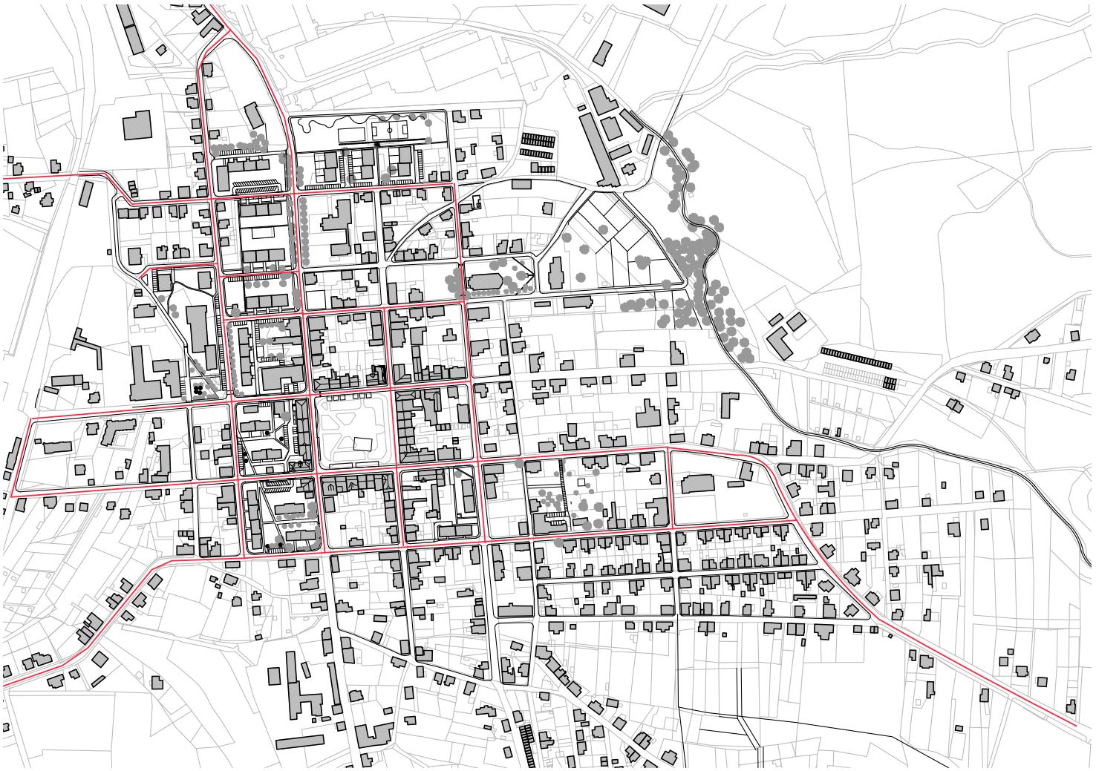
Schéma nejdůležitějších chodníků
Doprava v klidu

Konkrétní možnosti, kde rozšířit parkovací plochy je uveden v návrhové části u konkrétních míst. V blízké době však může vzniknout potřeba pro úpravu a je třeba zavést spíše obecné priority v umisťování těchto ploch. Plochy parkování by měly být součástí uličního profilu a nezabírat plochu samotných bloků. Výjimkou jsou bloky s panelovými domy, kde je hustota obyvatel vyšší a není možné parkování vyřešit pouze u komunikace. Rozšíření nebo rekonstrukce je vhodné v ulici Nádražní v bloku u náměstí a jistá rozšíření jsou možná dále podél ulic nebo u stávajících parkovišť. Například v ulici 28. října. Několik stání je možné také umístit na konci ulice Máchova, zde však dává z dlouhodobého hlediska větší smysl zastavění uliční čáry, jak je naznačeno v kapitole stavebních rezerv. Jistě jde tyto potřeby koordinovat.
Parkoviště chybí u hřbitova, kde je pouze vytvořená jakási odstavná plocha. Zde by měl být dán důraz na architektonickou a materiálovou kvalitu návrhu a zachování hlavní cesty ke hřbitovu také pro pěší.

